2020-SK-01-deu Das Theaterstück
6yo–8yo:  – | 8yo–10yo:  easy | 10yo–12yo:  easy | 12yo–14yo:  – | 14yo–16yo:  – | 16yo–19yo:  –
Answer Type: Multiple-Choice
Categories (click to choose):  ☑ algorithms and programming  ☑ data structures and representations |  |  | ☐ computer processes and hardware  ☐ communication and networking  ☐ interactions, systems and society

Body
In einem Theaterstück spielen eine schöne Prinzessin 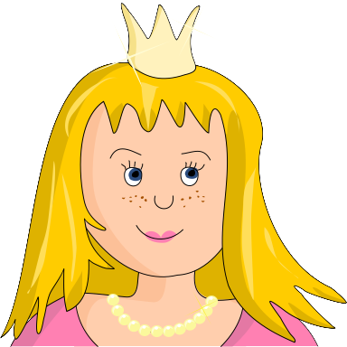, ein edler Ritter 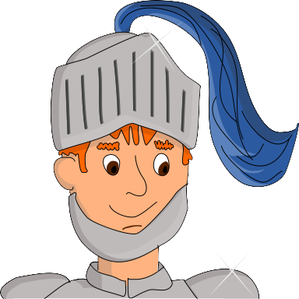, der weise König 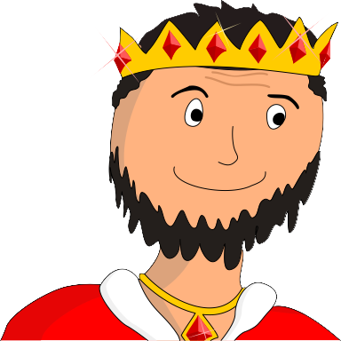 und ein böser Drache 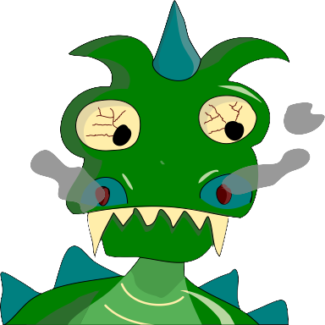 mit. Am Anfang ist die Bühne leer. Während der Aufführung des Theaterstücks betreten und verlassen diese vier Figuren die Bühne in der folgenden Reihenfolge:
Erster Akt |  | P  A  U  S  E | Zweiter Akt
König betritt Bühne | 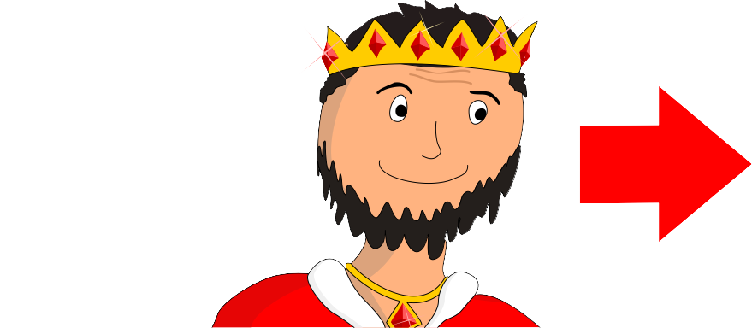 | P  A  U  S  E | Drache betritt Bühne | 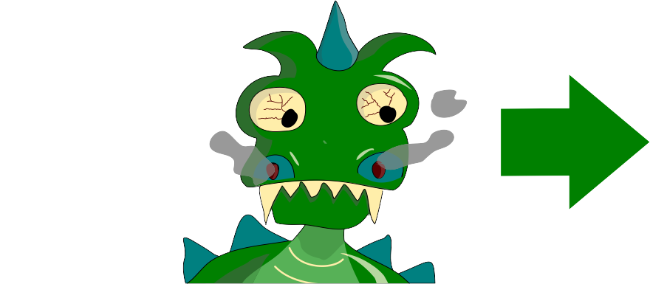
Prinzessin betritt Bühne | 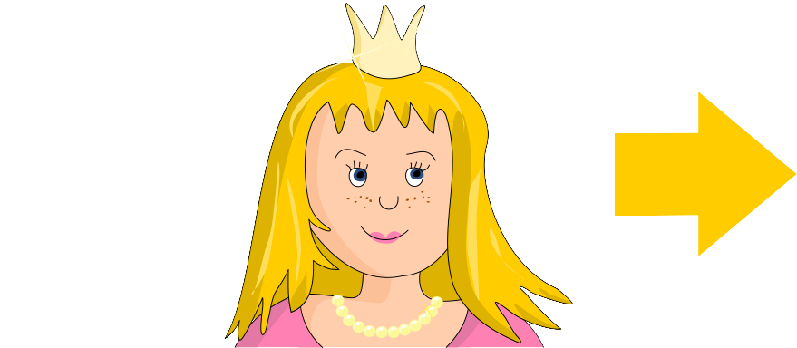 | P  A  U  S  E | Ritter betritt Bühne | 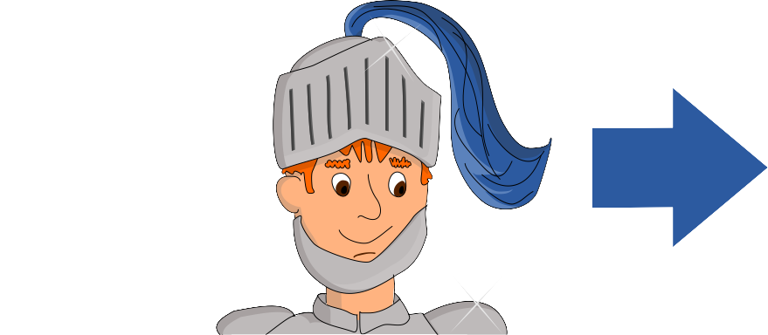
König verlässt Bühne | 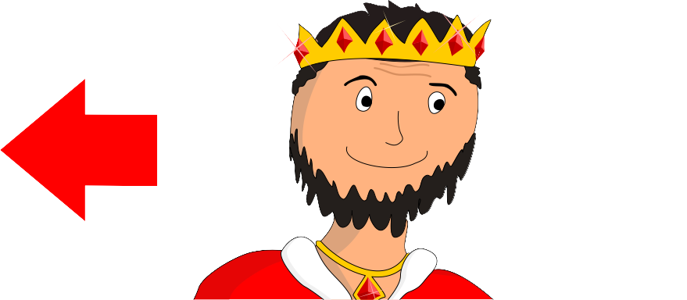 | P  A  U  S  E | Drache verlässt Bühne | 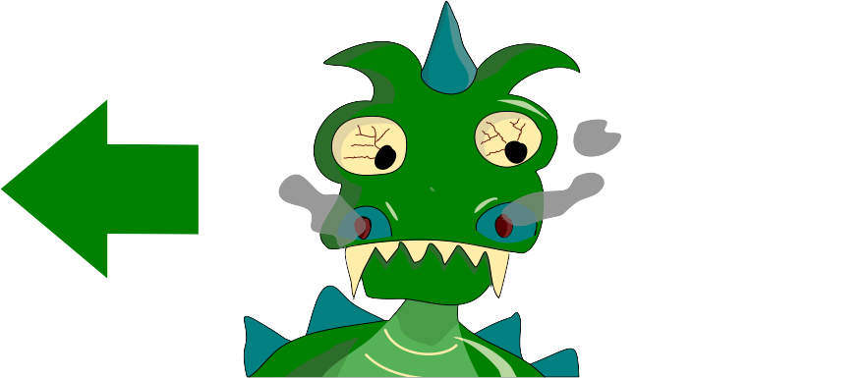
Drache betritt Bühne |  | P  A  U  S  E | Prinzessin betritt Bühne
Prinzessin verlässt Bühne | 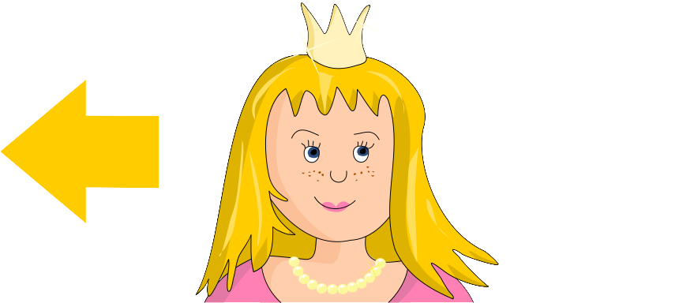 | P  A  U  S  E | Ritter verlässt Bühne | 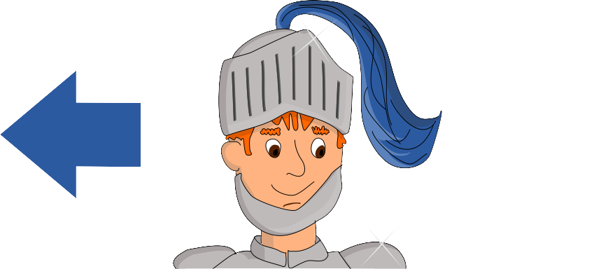
Drache verlässt Bühne |  | P  A  U  S  E | Prinzessin verlässt Bühne
Pause |  | P  A  U  S  E | Ende

Question / Challenge
Was wird nicht passieren?

Answer Options / Interactivity Description
- Die Prinzessin und der Ritter sind gemeinsam auf der Bühne.
- Der König und der Drache sind gemeinsam auf der Bühne.
- Der Ritter betritt die Bühne erst nach der Pause.
- Der Ritter und der Drache sind gemeinsam auf der Bühne.

Answer Explanation
Die richtige Antwort ist B) «Der König und der Drache sind gemeinsam auf der Bühne.», denn diese Behauptung stimmt während des ganzen Stückes nie.
Man kann sich das schrittweise überlegen:
Handlung | König auf Bühne? | Prinzessin auf Bühne? | Drache auf Bühne? | Ritter auf Bühne? | Übereinstimmung mit Behauptung der Antworten
Erster Akt
 | Ja | Nein | Nein | Nein
 | Ja | Ja | Nein | Nein
 | Nein | Ja | Nein | Nein
 | Nein | Ja | Ja | Nein
 | Nein | Nein | Ja | Nein
 | Nein | Nein | Nein | Nein
Pause
Zweiter Akt
 | Nein | Nein | Ja | Nein
 | Nein | Nein | Ja | Ja | C), D)
 | Nein | Nein | Nein | Ja
 | Nein | Ja | Nein | Ja | A)
 | Nein | Ja | Nein | Nein
 | Nein | Nein | Nein | Nein
Ende
Für jede Antwort kann geprüft werden, ob die darin gemachte Behauptung stimmt oder nicht, indem man die Zeilen der Tabellen durchgeht.
Bei der Antwort A) wird nach einer Zeile gesucht, in der sowohl die Prinzessin als auch der Ritter gemeinsam auf der Bühne sind. Das ist in der vierten Zeile des zweiten Aktes der Fall, denn dann betritt die Prinzessin die Bühne, wo der Ritter schon seit der zweiten Zeile ist und bis zur fünften Zeile bleibt. Die Behauptung von Antwort A) stimmt also zu mindestens einem Zeitpunkt.
Bei der Antwort D) wird nach einer Zeile gesucht, in der der Ritter und der Drache gemeinsam auf der Bühne sind. Das ist in der zweiten Zeile des zweiten Aktes der Fall, denn der Ritter betritt die Bühne in der zweiten Zeile, während der Drache die Bühne schon in der ersten Zeile betreten hat und bis zur dritten Zeile bleibt. Die Behauptung von Antwort D) stimmt also zu mindestens einem Zeitpunkt.
Bei der Antwort C) ist die Behauptung von einer anderen Art. Wenn diese stimmen soll, darf der Ritter die Bühne während des gesamten ersten Aktes nicht betreten haben. Hier muss man sich die Spalte des Ritters für den ersten Akt anschauen. Hier steht überall «Nein», also hat der Ritter die Bühne tatsächlich während des gesamten ersten Aktes nicht betreten. Er betritt sie dann aber in der zweiten Zeile des zweiten Aktes, also stimmt die Behauptung von Antwort C) ebenfalls.
Wenn die Behauptung von Antwort B) stimmen würde, müssten der König und der Drache in irgendeiner Zeile gemeinsam auf der Bühne stehen. Doch in keiner der zwölf Zeilen steht in beiden Spalten ein «Ja». Es ist sogar so, dass der König bereits in der dritten Zeile des ersten Aktes die Bühne verlässt und sie bis zum Ende nicht mehr betritt. Der Drache hingegen betritt die Bühne erst in der vierten Zeile des ersten Aktes. Vielleicht begegnen sich die beiden hinter der Bühne, aber auf der Bühne sind sie nie gemeinsam. Damit stimmt die Behauptung von Antwort B) nicht. Also ist B) die korrekte Antwort.

It’s Informatics
Auch wenn man sich aufgrund des Ablaufs des Theaterstücks lebhaft eine Geschichte vorstellen kann, ist in dieser Aufgabe für jede Figur immer nur eine Eigenschaft wichtig: Befindet sie sich zu einem bestimmten Zeitpunkt auf der Bühne oder nicht? Dieses Einschränken des Blicks auf bestimmte Eigenschaften nennt man Abstraktion.
In der Informatik kann man solche Abstraktionen sehr gut formulieren. Für jede der vier Figuren definieren wir eine sogenannte Variable, die uns die Frage beantwortet, ob sich die Figur gerade auf der Bühne befindet. Die vier Variablen sind: «König auf Bühne?», «Prinzessin auf Bühne?», «Drache auf Bühne?» und «Ritter auf Bühne?». Während des Stückes ändern sich die Antworten auf diese Fragen immer wieder; für jede Frage ist die Antwort manchmal «ja» und manchmal «nein». In der Informatik nennen wir die aktuelle Antwort auf eine Frage den aktuellen Wert der zugehörigen Variablen. Der Wert einer Variablen kann sich in der Informatik also immer wieder ändern. (In der Mathematik ist das anders, dort ändern Variablen ihre Werte nicht über die Zeit hinweg.) Die Tabelle in der Antworterklärung zeigt die vier Variablen und die zugehörigen Werte zu jedem Zeitpunkt.
Es gibt noch eine andere Weise, das Theaterstück zu betrachten. Zu jedem Zeitpunkt schauen wir, welche Figuren gerade auf der Bühne sind. (Wir betrachten also die momentanen Werte der vier Variablen.) Jede mögliche Kombination von Figuren nennen wir einen Zustand der Bühne. Wenn eine Figur die Bühne betritt oder verlässt, ändert sich also der Zustand der Bühne. Wir nennen das dann auch einen Übergang der Bühne von einem Zustand in einen anderen. Wenn man ein Blatt Papier nimmt und sich für jeden möglichen Zustand (also jede Figurenkombination) einen separaten Kreis zeichnet, kann man das Ganze als eine Abstraktion der Bühne betrachten.
Zusätzlich kann man noch die möglichen Übergänge als Pfeile einzeichnen, die von einem Zustand zu einem anderen führen. Wenn wir das auch noch tun, haben wir das, was wir in der Informatik den Zustandsgraphen der Bühne nennen würden.
Zu Beginn des Theaterstückes ist die Bühne leer. Den entsprechenden Zustand nennen wir deshalb Anfangszustand. Den Ablauf des Theaterstückes können wir jetzt als einen Weg im Zustandsgraphen einzeichnen. Der Weg beginnt im Anfangszustand und geht dann denjenigen Pfeilen entlang, die der Handlung entsprechen.
Zustandsgraphen sind in der Informatik sehr wichtig. Bei fast jedem komplizierten System muss man irgendwann über den Zustandsgraphen nachdenken. Für Menschen ist es aber oft sehr mühsam, mit solchen abstrakten Zuständen und Übergängen zu arbeiten. Computer können das hingegen extrem gut. Daher lohnt es sich, wenn Menschen ihre Probleme so mit Zustandsgraphen darstellen können, dass Computer sie dann lösen können.

Keywords and Websites
Variablen, Zustände, Übergänge, Zustandsgraph
https://de.wikipedia.org/wiki/Variable_(Programmierung)
https://de.wikipedia.org/wiki/Zustands%C3%BCbergangsdiagramm

Wording and Phrases
Das Theaterstück – the definite article was chosen on purpose: it's supposed to be about a specific theater play and not about theater play in general. Also, it's not about a particular performance but rather on a play.
Betreten / Verlassen der Bühne – instead of «auftreten» and «abtreten», which might be technically more correct, I chose to use the more simple and more student-like terms «betreten» and «verlassen».
Drache vs. Drachen – a «Drache» is a fairy tale (?) character while a «Drachen» is a geometrical figure (engl. dragon vs. kite).
(Eine Antwort) stimmt (nicht) – I chose to use «stimmen» instead of «richtig sein» or «wahr sein» because it's closer to the student's everyday language. This is especially important since the correct answer «stimmt nicht» while any answer that «stimmt» is incorrect. Therefore in the answer explanation never the term «the answer is correct / wrong» is used but instead the correct answer is called the «sought after» answer. This is indirectly «translated» into truth, however, in the It's Informatics later on because the It's Informatics is abstracted from the specific question, but otoh the question who is on stage is asked and not the sentences in the answer alternatives.
Table lines – the lines in the table were chosen on purpose in the way they are so that the readibility as well as the cleanliness is optimal.
************
Abstraktion
Behauptung der Antwort: «Behauptung» und «Antwort» sind klar voneinander zu trennen. Die Antwort ist entweder A), B), C), oder D). Jede Antwort macht eine Behauptung (Aussage/Präposition). Genau eine Antwort ist korrekt, nämlich diejenige, für welche die Behauptung nicht stimmt. Das, was man normalerweise eine Aussage/Präposition nennen würde. «Behauptung» statt «Aussage», weil es im Alltagsgebrauch deutlicher macht, dass die Aussage auch falsch sein kann.
Variable
Wert (einer Variablen)
Zustand (der Bühne / des Systems)
Übergang (zwischen Zuständen)
Zustandsgraph: Relevante Abstraktion des Systems

Comments
Peter Tomcsányi, tomcsanyi@slovanet.sk, (2020-04-05), The task can be easily turned into interactive (drag and drop) or Multiple select or Dropdown select (see the new list of all the possible kinds of tasks) which would require telling each of the four statements whether they are true or false.
By: Willem van der Vegt (svn: vandervegt) on 2020-04-15 Assigned review Rating as is: 5/6 Potential: 6/6 // It's informatics section: Great as it is now // Nice story, beautiful idea. // The negation in the question always make a task harder. // If you would use picures instead of words like dragon and prince the task might even be useful for the youngest age group. // >> In our opinion, changing text into pictures may make the task more "readable" for age group I., but we doubt that it would make the task more "solvable" to them. Moreover, we have no good artist in our team. // I second the idea of changing the answer format to 4 yes of no questions. // Task is well documented and fits within the usual format. // >> Our competition system does not allow Dropdown select (even if we can implement it as an interactive task), therefore we tend not proposing such tasks, but every country can change the form of the task easily to fit their competition system.
By: Pieter Waker (svn: waker) on 2020-04-19 Non-assigned review Rating as is: 5/6 Potential: 5/6 // It's informatics section: Can be improved // Refreshingly new. // This task can be used at more levels
By: Zsuzsa Pluhár (svn: pluhar) on 2020-04-23 Non-assigned review Rating as is: 5/6 Potential: 6/6 // It's informatics section: Great as it is now // I find it a nice, fresh task. // I have just a small problem if the performance could be on one screen, and the best would be if it would be on one screen with the possible answers. // >> We agree that it may be a challenge to fit the task on one screen, but we have no good idea how to do it.
By: Susanne Datzko (svn: sdatzko) on 2020-04-26 Non-assigned review Rating as is: 4/6 Potential: 6/6 // It's informatics section: Can be improved // Yes a very nice task also fitting for girls AND boys. With characters as graphics instead of words it would be just great. // >> In our opinion, changing text into pictures may make the task more "readable" for age group I., but we doubt that it would make the task more "solvable" to them. Moreover, we have no good artist in our team. // Think about adding a timeline to show what is "before" and what is "after". // >> I am not sure what do you mean, you may try... // Elaborate the "it's informatics" a bit more and connect it better to the task. // Formal requirements all filled out!
Peter Tomcsányi, tomcsanyi@slovanet.sk, (2020-05-14), Comments after reviews: I consider copying complete reviews to this place being a disaster for readability of this file. Therefore we commented the .txt file (indicated our comments by >>) and added just some short comments below:
We know that it may be a challenge to fit the task on one screen, but we have no good idea how to do it, so we invite the workgroup that will be responsible for this task to add their idea(s).
In our opinion, changing text into pictures (as suggested by Willem van der Vegt and Susanne Datzko) may make the task more "readable" for age group I., but we doubt that it would make the task more "solvable" to them. Moreover, we have no good artist in our team.
No actual change made in the task after reviews.
Hannah Piper (svn: piper), hannah.piper@csiro.au, Australia, (2020-05-19), working group 1, Bebras Workshop:
Final check of the language in the question, answer explanation, informatics, wording and phrases. Fixed some issues with article use (the, an, a), tenses and punctuation.
Hamed Mohebbi, hmdmohebbi@gmail.com, Iran, (2020-05-19), working group 1, Bebras Workshop:
Some expressions seemed to be hard to understand by the target age group, so I changed them as follows:
‘theater performance’ replaced with ‘play’; ‘course’ replaced with ‘order’; ‘scene’ replaced with ‘stage’.
The image was too long to fit in a page, so I split the play into two acts with a break in between. The text has been updated accordingly.
The ‘wording and phrases’ section has been updated according to the text.
The graphics has been replaced with a new one.
Pre-D-A-CH-HU comments:
- CD: definitely with the new II proposed by me in the Zulip chat about changing variable states.
- CD: definitely with the new graphics that Susanne is preparing together with Peter Tomcsanyi.
- SD: noch andere Graphiken in Arbeit …
- ZP: Zu groß – können wir vielleicht die Richtung des Bildes (Horizontal statt Verzical) wechseln?
- WP: Can we avoid the negation in the question?
D-A-CH-HU comments:
- andere Grafik?
Christian Datzko, christian@bebras.services, 2020-07-11:
- For some reasons some of the changes introduced by Hamed were not in the final file; I made sure they are up-to-date.
- I chose «Knight» over «Prince» as the description of one of the male persons because that way it's more simple to avoid misunderstandings between «prince» and «princess» for those kids who have trouble reading.
- I gave the protagonists adjectives to make the characters more relateably.
- Every character is introduced with an indefinite article («a») except for the king because there can only be one, right ☺? After that, however, a definite article is used throughout because after the introduction there is only one character of each type.
- I chose not to mention that the table of entrances & exits is supposed to be read from top to bottom. I think this is obvious. If one wants, one could add the following parenthesies just before the colon before the table: «(von oben nach unten gelesen)».
- For the table I chose to name the actions as short as possible by omitting articles. However, that way it's crystal-clear what is meant. This also enables students with different perceiving preferences to get the information in their way. This is omitted for the answer explanation because i. it's already clear in the task body and ii. for the answer explanation this kind of immediate obviousness is not necessary.
- Added the vital information that the stage is empty at the beginning. Always initialize your variables ☺.
- I chose not to try to change the question from a negative question to a positive question. While negative questions indeed introduce more complexity in understanding the task, it would have meant a complete change of the otherwise nice and short task. I think in this case a negative question is fine.
- I chose not to explain the boolean data type in the «It's Informatics» to avoid too many different topics in there, and because I think data types are not as important to students at target age than they are for older studends (particularily Sek. II).
- Like already mentioned at the international Bebras Workshop on May 22nd 10:06 AM in the Zulip Stream #best task 2020-SK-01 Theater Performance and liked by four other people I focussed on variables in the «It's Informatics» (see quote below); I did, however, omit the visualization aspects of the original «It's Informatics», although the presented table in the Answer Explanation would be worth mentioning also:
  - «A suggestion for the "It's Informatics": why not talk about variable states here? This is one of the most difficult to comprehend things for students (math teaches them to do a whole lot of effort when solving equations not to change the variable's values) and here we have on-stage / off-stage states for the variables king, princess, dragon and prince. This way the task "is usable after the contest as a good example" (pwrpdoc, p. 7).»
- For the «It's Informatics» I chose not to go into objects and their attributes. One could have named each character as an object which has a property (like «king.onstage») or one could use a function to request the information of the object onstage(king), but I think that this concept would have been too advanced for the target age, at least in the short space that the «It's Informatics» offers).
Michael Weigend & Christian Datzko, 2020-07-14: We are uncertain whether it is wise to talk about «Antwort A)-D)» in the Answer Explanation, because in fact the sentences are about the «Aussagen» instead. The «It's Informatics» could very well be shortened, but we agreed upon keeping it like this for now.
Fabian Frei, fabian.frei@inf.ethz.ch, 2020-08-21:
- Reparatur von falschen und verwirrenden Formulierungen aufgrund Vermischung von Antwort/Aussage und passieren/auftreten/stimmen einerseits teilweiser Nichtbeachtung der Andersartigkeit von C) andererseits.
- Tippfehler, kleine Sprachkorrekturen
- Umstellung der Während-Sätze in die natürlichere Ordnung.
- «Behauptung» statt «Aussage», weil dies in der Alltagssprache viel deutlicher macht, dass die Aussage auch falsch sein kann.
- «Pause» auch links unten hingeschrieben, man erwartet es in Analogie zum «Ende» und das vertikale «Pause» ist schwieriger zu lesen und könnte übersehen werden.
- «immer nur eine ganz bestimmte Eigenschaft»: Satz umgestellt für etwas mehr Klarheit und mit «immer» zur Betonung/Ankündigung davon, dass sich diese Eigenschaft für jede Figure über die Zeit hinweg verändern kann.
- «It`s Informatics» überarbeitet, mit mehr Fokus auf die informatischen Konzepte und etwas klarerem Aufbau. Zusätzlich das grundlegende Konzept von Zuständen und einem Zustandsgraphen eingeführt, da sich dieses Beispiel mit der Bühne sehr gut dafür eignet, dies anschaulich einzuführen. Eine Illustration des Zustandsgraphen (vierdimensionaler Hyperwürfel) wäre schön, aber ziemlich aufwendig, wenn es übersichtlich sein soll.

Graphics and Other Files
2020-SK-01-deu.odt This file.
2020-SK-01-[dragon|king|knight|princess][.|_arrow|_enter|_leave][-compatible].svg: Self-Made by Susanne Datzko based on earlier ideas by the original task authors as well as Vaidotas Kinčius.

Authors and Contributors (incl. Graphics)
Monika Tomcsányiová, tomcsanyiova@fmph.uniba.sk, Slovakia.
Daniela Bezáková, bezakova@fmph.uniba.sk, Slovakia.
Peter Tomcsányi, tomcsanyi@slovanet.sk, Slovakia.

Contributors
Hamed Mohebbi, hmdmohebbi@gmail.com, Iran.
Vaidotas Kinčius, vaidotas.kincius@bebras.lt, Lithuania.
Christian Datzko, christian@bebras.services, Hungary,
Susanne Datzko, susanne@datzko.ch, Hungary.
Michael Weigend, mw@creativeinformatics.de, Germany.
Fabian Frei, fabian.frei@inf.ethz.ch, Switzerland

Graphics
Monika Tomcsányiová, tomcsanyiova@fmph.uniba.sk, Slovakia.
Daniela Bezáková, bezakova@fmph.uniba.sk, Slovakia.
Peter Tomcsányi, tomcsanyi@slovanet.sk, Slovakia.
Vaidotas Kinčius, vaidotas.kincius@bebras.lt, Lithuania.
Susanne Datzko, susanne@datzko.ch, Switzerland.

License

Copyright © 2020 Bebras – International Challenge on Informatics and Computational Thinking. This work is licensed under a Creative Commons Attribution-ShareAlike 4.0 International License. https://creativecommons.org/licenses/by-sa/4.0/.

